ผลการปฏิบัติงาน ของสถานีตำรวจภูธรนครไทย

งานป้องกันปราบปราม
ประจำเดือน พฤศจิกายน 2567

วันที่ 18 พฤศจิกายน 2567 เวลาประมาณ 09.00 น. ร.ต.อ.สุภิญโญ สมสาย รอง สวป.ฯ ปฏิบัติหน้าที่ร้อยเวร 20 พร้อมสายตรวจรถยนต์ชุดที่ 2 ให้การช่วยเหลือรถยนต์ประชาชนแบตเตอรี่หมด จนสามารถเดินทางต่อไปได้
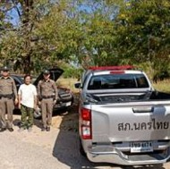
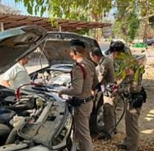

วันที่ 15 พฤศจิกายน 2567 เวลาประมาณ 15:45 น. ร.ต.อ.สุภิญโญ สมสาย รอง สวป.ฯ ปฏิบัติหน้าที่ร้อยเวร 20 พร้อมด้วยสายตรวจรถยนต์ชุดที่ 2 และสายตรวจตำบลบ้านพร้าว บุตรชายเมายาบ้าอาละวาด ก่อความเดือดร้อนรำคาญให้เพื่อนบ้าน เหตุเกิด ณ ม.16 ต.หนองกะท้าว อ.นครไทย จ.พิษณุโลก พบตัวผู้ก่อเหตุ และได้ควบคุมตัวมาตรวจหาสารเสพติด เพื่อจะดำเนินการต่อไป
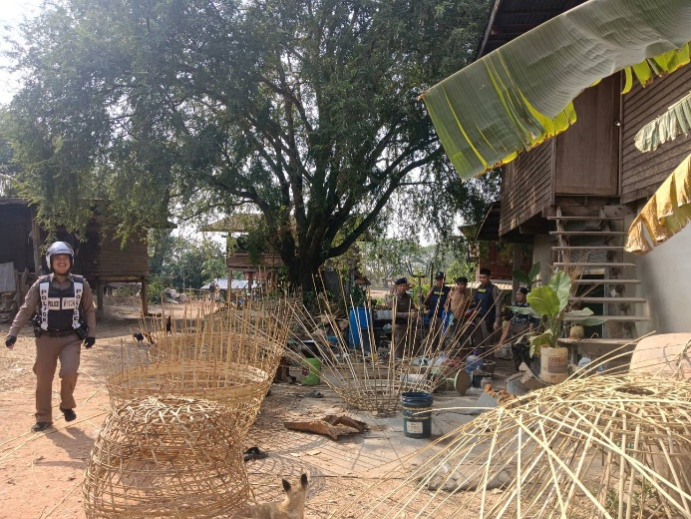
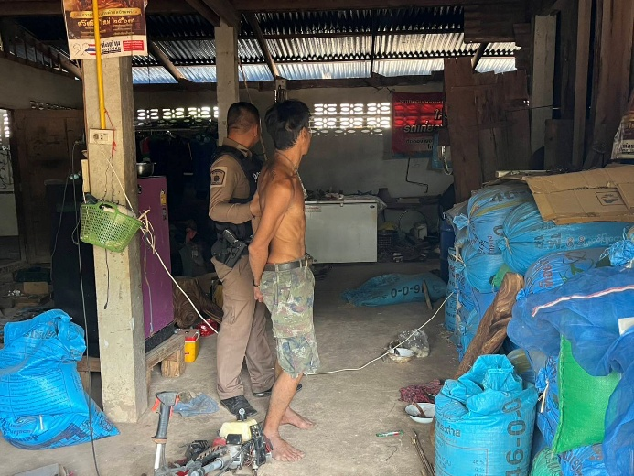

วันที่ 7 พฤศจิกายน 2567 เวลา 22.00 น. ร.ต.อ.สุภิญโญ สมสาย รอง สวป.ฯ ปฏิบัติหน้าที่ร้อยเวร 20 พร้อมสายตรวจรถยนต์ชุดที่ 2, สายตรวจตำบลบ้านพร้าว และสายตรวจตำบลบ่อโพธิ์ ออกสืบสวนหาข่าว เหตุมีชายเมายาบ้าอาละวาด มีอาวุธมีดสร้างความหวาดกลัวให้กับประชาชน เหตุเกิดบริเวณ ริมถนนหน้าร้านค้า ม.12 ต.บ่อโพธิ์ ผลการปฏิบัติ ได้ร่วมกันจับกุมชาย (บุคคลอันตราย) อายุ 52 ปี พร้อมของกลาง อาวุธ มีด ปลายแหลมความยาวร่วมด้ามประมาณ 51 ซม. โดยกล่าวหาว่า พกพาอาวุธมีดไปในเมืองหรือหมู่บ้านทางสาธารณะโดยเปิดเผยหรือโดยไม่มีเหตุสมควรฯ และเสพยาเสพติดให้โทษประเภท 1 (ยาบ้า) โดยผิดกฎหมาย ควบคุมตัวพร้อมของกลางนำส่ง พนักงานสอบสวน เพื่อจะดำเนินการต่อไป
